Тест Стара Грчка, 5. Р, 15-мин. Име и презиме ____________________________________________одељење ___________
1. Атина се налазила на полуострву_________________ а Спарта на полуострву ___________________. У Грчкој је сваки град био држава за себе и такав град-држава се звао _________________.
2. Објасни појмове: демос_____ ____________________________________________________________________
Ахил__________________________________________________________________________________________
Кносос___________________________________________________________________________________________
3. Грци су током 5. века пне. водили два велика рата. Један је био против велике државе која је хтела да их освоји, тај рат се зове ___________________________________. Други рат су водила два највећа полиса међу собом то је ______________________________________рат. Он је за последицу имао ____________
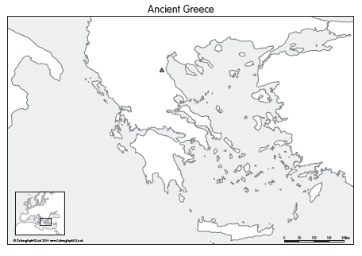
________________________________________________________________
4. Атина је била позната по копненој војсци. Т Н
Персија је имала бољу војску од Грка. Т Н
Тројански коњ је коришћен у Пелопонеском рату. Т Н
5. Становништво у свим државама Старог века, па и у Спарти и Атини се дели на три групе:_________________________________________________
6. Објасни шта у чему је разлика између Атине и Спарте:
__________________________________________________________________________________________________________________________________
_______________________________________________________________________________________________
7. Погледај мапу. Тачкама обележи места где су на мапи Крит и Атина и Спарта поред упиши К, А и С.
8. Поређај битке и ратове по редоследу којим су се дешавале: _____Хомерско доба, _____Јонски устанак, _____Термопилска Битка , _____Тројански рат,

Тест Стара Грчка, 5. Р, 15-мин. Име и презиме ____________________________________________одељење ___________
1. Атина се налазила на полуострву_________________ а Спарта на полуострву ___________________. У Грчкој је сваки град био држава за себе и такав град-држава се звао _________________.
2. Објасни појмове: демос_____ ____________________________________________________________________
Ахил__________________________________________________________________________________________
Кносос___________________________________________________________________________________________
3. Грци су током 5. века пне. водили два велика рата. Један је био против велике државе која је хтела да их освоји, тај рат се зове ___________________________________. Други рат су водила два највећа полиса међу собом то је ______________________________________рат. Он је за последицу имао ____________
________________________________________________________________
4. Атина је била позната по копненој војсци. Т Н
Персија је имала бољу војску од Грка. Т Н
Тројански коњ је коришћен у Пелопонеском рату. Т Н
5. Становништво у свим државама Старог века, па и у Спарти и Атини се дели на три групе:_________________________________________________
6. Објасни шта у чему је разлика између Атине и Спарте:
_________________________________________________________________________________________________________________________________________________________________________________________________________________________________
7. Погледај мапу. Тачкама обележи места где су на мапи Крит и Атина и Спарта поред упиши К, А и С.
8. Поређај битке и ратове по редоследу којим су се дешавале: _____Хомерско доба, _____Јонски устанак, _____Термопилска Битка , _____Тројански рат,

